**TRƯỜNG ĐẠI HỌC SƯ PHẠM KỸ THUẬT TP. HỒ CHÍ MINH**

**KHOA ĐÀO TẠO CHẤT LƯỢNG CAO**

**BỘ MÔN KỸ THUẬT MÁY TÍNH -VIỄN THÔNG**

**NGÀNH CÔNG NGHỆ KỸ THUẬT MÁY TÍNH**



**LẬP TRÌNH HƯỚNG ĐỐI TƯỢNG VỚI C++**

**ĐỀ TÀI: QUẢN LÝ DANH BẠ ĐIỆN THOẠI**

**GVHD: TRẦN THỊ QUỲNH NHƯ**

**Nhóm thực hiện: Nhóm 2**

Sinh viên: MSSV:

LÊ CÔNG BẮC 20119199

ĐỖ LÊ VIỆT HOÀNG 20119314

TRẦN NGUYỄN KHÁNH HOÀNG 20119315

NGUYỄN VIỆT BÌNH 20119202

TP. HỒ CHÍ MINH – 4/2024

MỤC LỤC

CHƯƠNG 1: MỞ ĐẦU 1

1.1. Đặt vấn đề 1

1.2. Yêu cầu cần thực hiện 1

1.3. Phạm vi thực hiện dự án 2

CHƯƠNG 2: NỘI DUNG 3

2.1. Cơ sở lý thuyết 3

2.2. Môi trường, ngôn ngữ và phần cứng 4

2.3. Lưu đồ giải thuật 4

2.3.1. Cấu trúc dữ liệu 4

1. Contact 4

2. PhoneBook 4

2.3.2. Lưu đồ menu chính của QLDB 5

2.3.3. Thêm liên hệ mới 6

2.3.4. Xóa liên hệ 8

2.3.5. Chỉnh sửa liên hệ 10

2.3.6. Hiển thị danh sách 11

2.3.7. Tìm kiếm liên hệ 12

2.3.8. Thoát và lưu danh bạ 13

2.4. Kết quả thực hiện 13

2.4.1. Menu chính 13

2.4.2. Chức năng 1: Hiển thị danh sách 14

2.4.3. Chức năng 2 :Thêm liên hệ mới 15

2.4.4. Chức năng 3:Tìm kiếm liên hệ 16

2.4.5. Chức năng 4:Xóa liên hệ 18

2.4.6. Chức năng 5: Chỉnh sửa liên hệ 23

CHƯƠNG 3: KẾT LUẬN 31

3.1. Đánh giá kết quả 31

3.2. Định hướng phát triển 31

TÀI LIỆU THAM KHẢO 32

BẢNG PHÂN CÔNG 33

# **CHƯƠNG 1: MỞ ĐẦU**

## **1.1. Đặt vấn đề**

Trong thời đại số ngày nay, danh bạ số điện thoại đóng vai trò quan trọng trong việc duy trì mối quan hệ và liên lạc trong công việc. Chính vì những thách thức này, nhóm thực hiện đã quyết định chọn đề tài quản lý danh bạ số điện thoại cho dự án của nhóm. Đề tài này không chỉ là một vấn đề thực tế mà nhóm gặp phải hàng ngày, mà còn mang lại tiềm năng lớn để ứng dụng công nghệ và phát triển các giải pháp thông minh, tiện ích. Qua việc nghiên cứu và phát triển một hệ thống quản lý danh bạ số điện thoại hiệu quả, nhóm hy vọng có thể giải quyết một phần nào đó của vấn đề này, giúp người dùng tiết kiệm thời gian và nâng cao trải nghiệm liên lạc của người dùng.

## **1.2. Yêu cầu cần thực hiện**

Quản lý sản phẩm:

* Giao diện Command Line Interface (CLI)
* Hiển thị danh bạ theo tên và sắp xếp tên theo bảng chữ cái hoặc theo nhãn
* Thêm thông tin liên hệ
* Xóa thông tin liên hệ
* Sửa thông tin liên hệ
* Tìm kiếm danh bạ bằng tên hoặc số điện thoại
* Có thể tạo ra nhãn (label) gán cho các số liên hệ - Favorite contact
* Kiểm tra xem số vừa thêm có tồn tại hay chưa
* Lưu danh bạ vào file *.txt

## **1.3. Phạm vi thực hiện dự án**

Phạm vi:

* Giao diện Command Line Interface (CLI)
* Hệ điều hành: Windows
* Chương trình cơ sở chỉ có chức năng cơ bản.
* Chương trình không có chức năng bảo mật
* Lưu file danh bạ trên máy

Đối tượng: Người sử dụng cá nhân

# **CHƯƠNG 2: NỘI DUNG**

## **2.1. Cơ sở lý thuyết**

Lập trình hướng đối tượng (OOP - Object-Oriented Programming) là một phương pháp lập trình mà trong đó các chương trình được tổ chức xung quanh các đối tượng, mà mỗi đối tượng đại diện cho một thực thể trong thế giới thực. Cơ sở lý thuyết của OOP bao gồm các khái niệm cơ bản sau:

Đối tượng (Object): Là một thực thể có trạng thái (state) và hành vi (behavior). Trạng thái của một đối tượng được xác định bởi các thuộc tính (properties) và hành vi được định nghĩa bởi các phương thức (methods). Ví dụ, một đối tượng "xe hơi" có thể có các thuộc tính như màu sắc, tốc độ, và các phương thức như tăng tốc, giảm tốc, và dừng lại.

Lớp (Class): Là một mô hình hoặc khuôn mẫu (template) để tạo ra các đối tượng. Lớp định nghĩa cấu trúc và hành vi của các đối tượng thông qua việc định nghĩa thuộc tính và phương thức của chúng. Mỗi đối tượng được tạo ra từ một lớp cụ thể được gọi là một thể hiện (instance) của lớp đó.

Kế thừa (Inheritance): Là một khái niệm cho phép một lớp (gọi là lớp con) kế thừa các thuộc tính và phương thức từ một lớp khác (gọi là lớp cha hoặc lớp cơ sở). Kế thừa cho phép tái sử dụng mã nguồn và tạo ra mối quan hệ phân cấp giữa các lớp.

Đa hình (Polymorphism): Là khả năng của các đối tượng có thể hiện hành vi khác nhau dựa trên loại của chúng hoặc loại của các đối tượng mà chúng được gán cho. Đa hình cho phép gọi các phương thức cùng tên nhưng có thể thực thi khác nhau tùy thuộc vào lớp của đối tượng.

Đóng gói (Encapsulation): Là quá trình che giấu thông tin và cài đặt chi tiết của một đối tượng trong một gói hợp lý, sao cho các thành phần bên ngoài không thể truy cập trực tiếp vào thông tin bên trong mà phải thông qua các phương thức công cộng.

## **2.2. Môi trường, ngôn ngữ và phần cứng**

* Môi trường: Dev C++ và Visual Studio Code
* Ngôn ngữ: C++
* Phần cứng: Các máy tính chạy được phần mềm Dev C++ và Visual Studio Code

## **2.3. Lưu đồ giải thuật**

## **2.3.1. Cấu trúc dữ liệu**

-Có 2 class chính:

1. Contact

+Có 4 thuộc tính là favourite, ordinalNumber, name, phone

+Có các phương thức: find(), find_phone(), lower_Case(), show_Contact(),

Contact().

1. PhoneBook

+Có 2 thuộc tính là contact và end

+Có các phương thức:delete_All_Contacts(), delete_Contact(),

delete_SingleContact(), modify_Contact(), search_By_Name(),

search_By_Phone(), search_Contact(), show_All_Contact(),

Interface(), display_Intro()

### **2.3.2. Lưu đồ menu chính của QLDB**

Đây sẽ là nơi ta chọn các chức năng cần thực hiện trong chương trình. Dùng switch case để nhận lựa chọn của người dùng

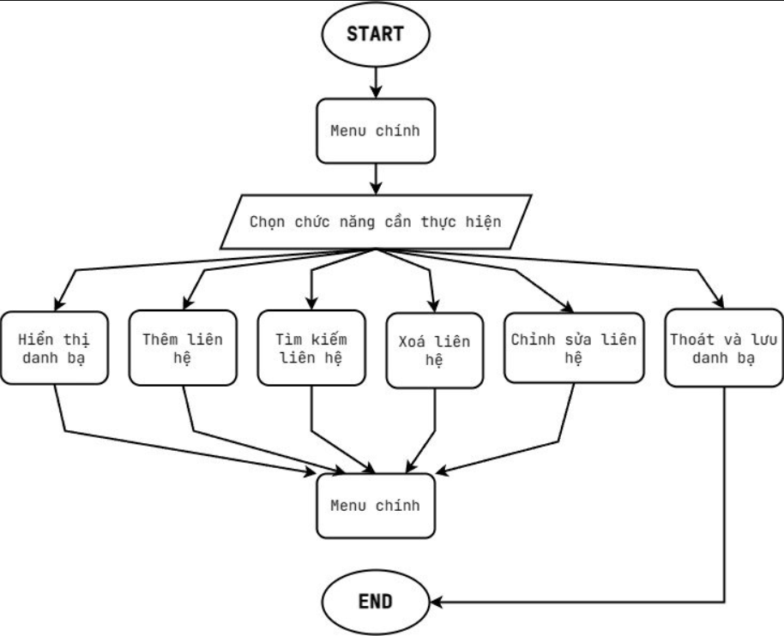

### **2.3.3. Thêm liên hệ mới**

Nhập tên mới và số điện thoại mới, chương trình sẽ kiểm tra xem đã có số điện thoại nào đã trùng với số vừa nhập chưa. Nếu đã trùng thì nhập lại và tiếp theo lựa chọn liên hệ vừa thêm làm liên hệ yêu thích nếu không chọn thì mặc định sẽ là liên hệ thường.

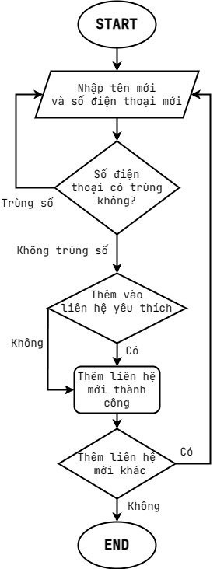

### **2.3.4. Xóa liên hệ**

Chọn xoá từng liên hệ hoặc xoá tất cả. Nếu chọn xoá tất cả thì chương trình sẽ xác nhận lại nhiều lần trước khi thật sự xoá. Khi chọn xoá một liên hệ thì người dùng sẽ đi tìm liên hệ cần xoá. Có thể dùng tên hoặc số điện thoại để tìm kiếm, chương trình sẽ tìm kiếm và đưa ra danh sách khi đó người dùng sẽ chọn một liên hệ trong các liên hệ được hiển thị và xoá.

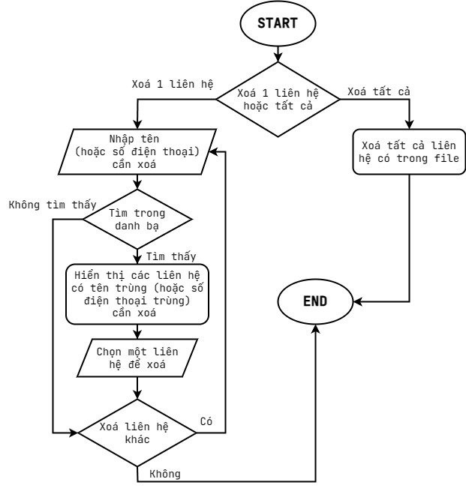

### **2.3.5. Chỉnh sửa liên hệ**

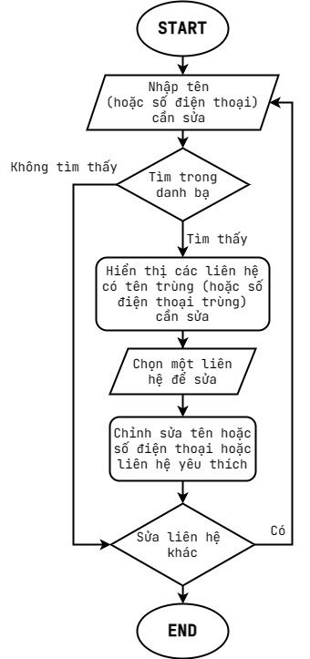

### **2.3.6. Hiển thị danh sách**

Danh sách được hiển thị theo bảng chữ cái từ A->Z

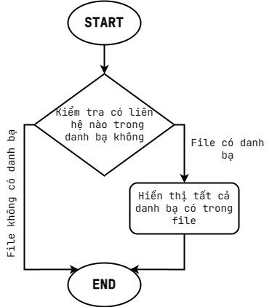

### **2.3.7. Tìm kiếm liên hệ**

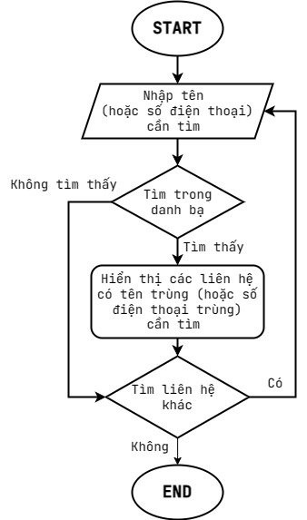

### **2.3.8. Thoát và lưu danh bạ**

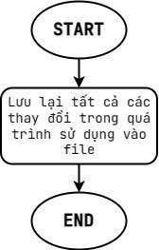

## **2.4. Kết quả thực hiện**

### **Menu chính**

Menu chính khi truy cập vào chương trình. Có 5 chức năng để quản dạnh bạ

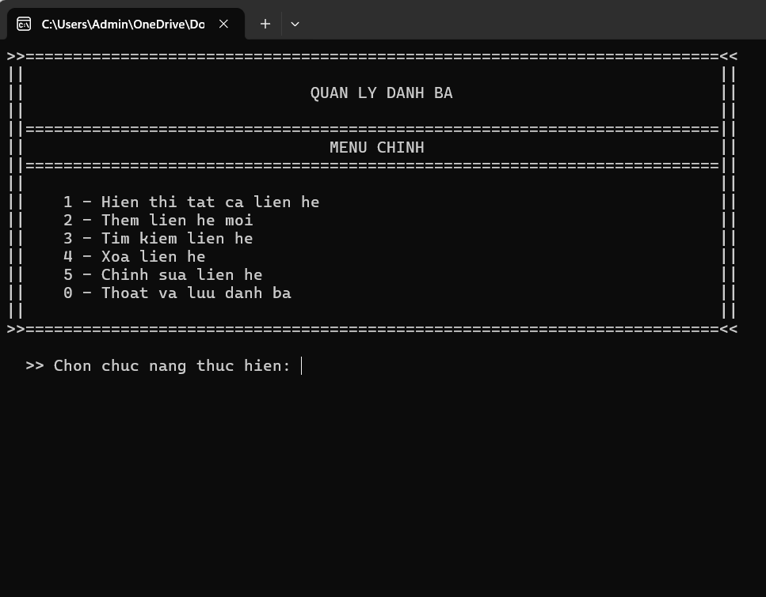

### **Chức năng 1: Hiển thị danh sách**

Hiển thị danh sách danh bạ có trong file contacts_lít.txt (có 20 liên hệ)

Danh sách được hiển thị theo thứ tự chữ cái

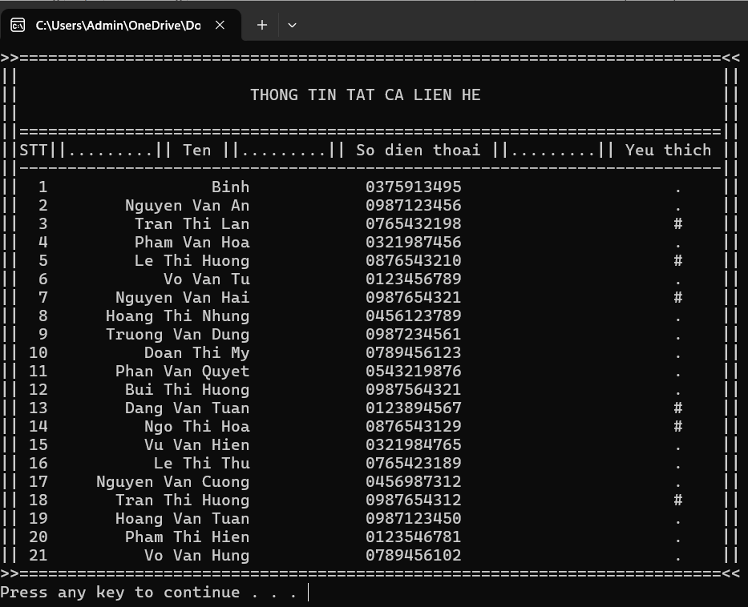

### **Chức năng 2 :Thêm liên hệ mới**

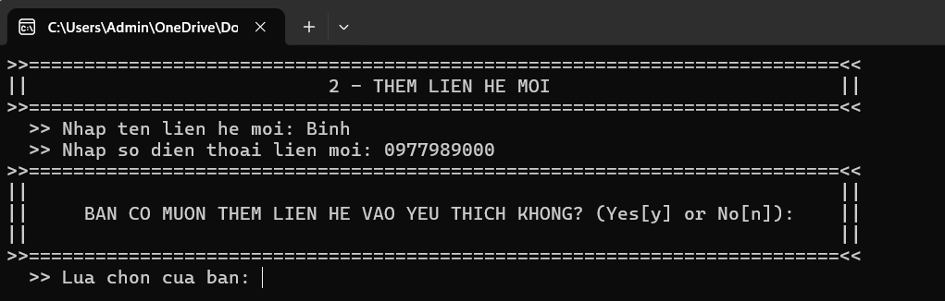

-Liên hệ mới là Binh sau khi được thêm vào danh sách:

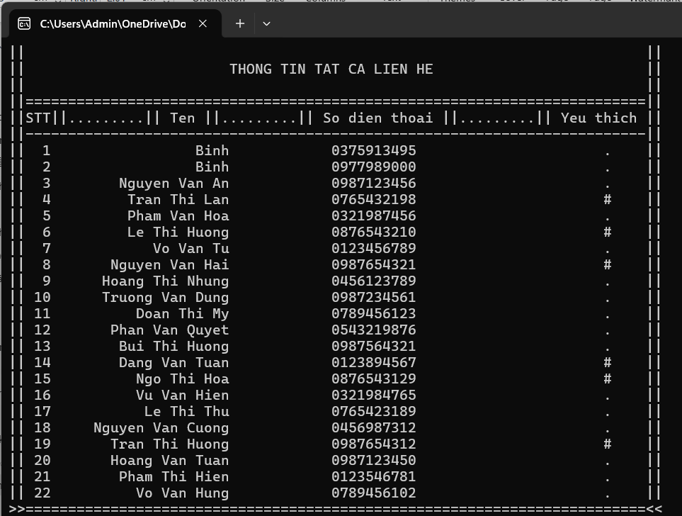

### **Chức năng 3:Tìm kiếm liên hệ**

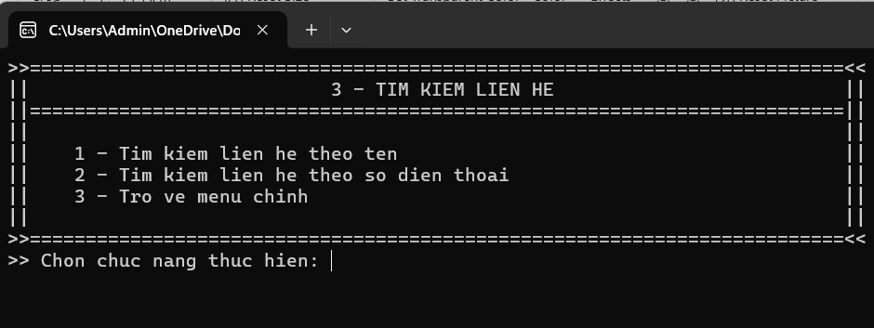

-Tìm kiếm liên hệ theo tên:

Nhập tên của liên hệ cần tìm và nó sẽ liệt những liên hệ có tên này

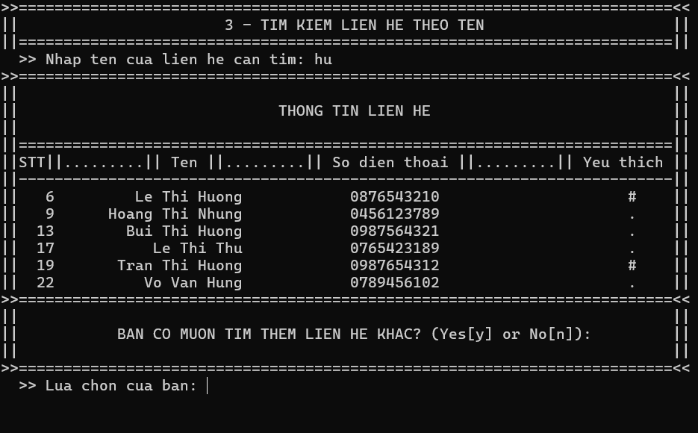

-Tìm kiếm liên hệ theo số điện thoại:

Tương tự như tên, nhập số điện thoại liên cần tìm và nó sẽ liệt kê những số điện thoại có số chúng dã nhập

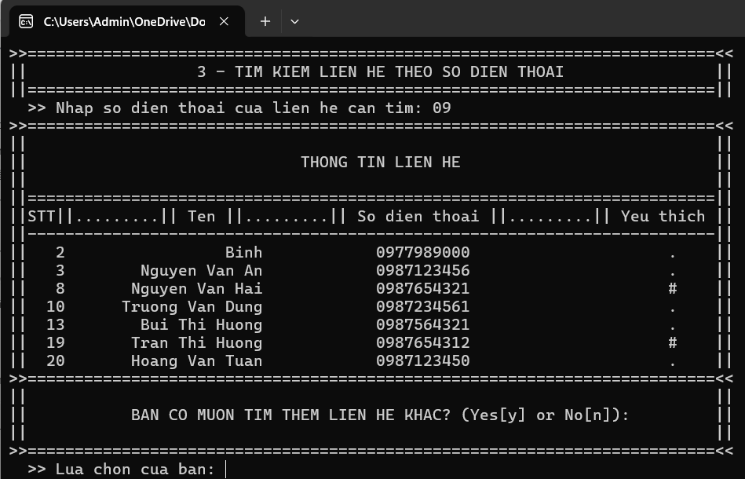

### **Chức năng 4:Xóa liên hệ**

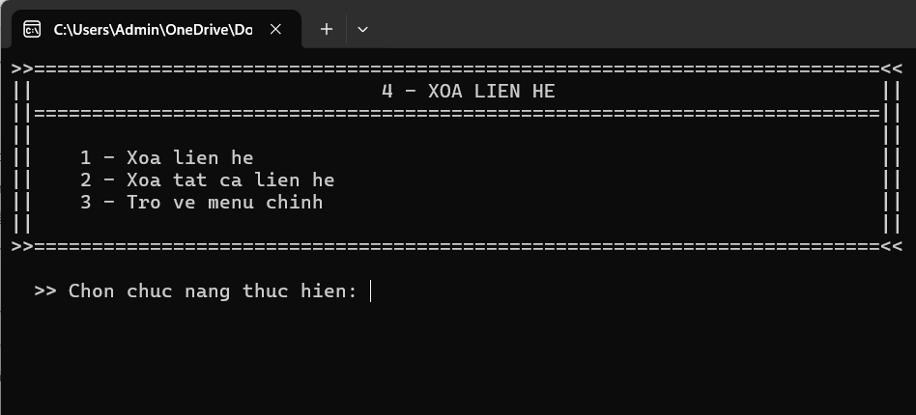

-Xóa 1 liên hệ:

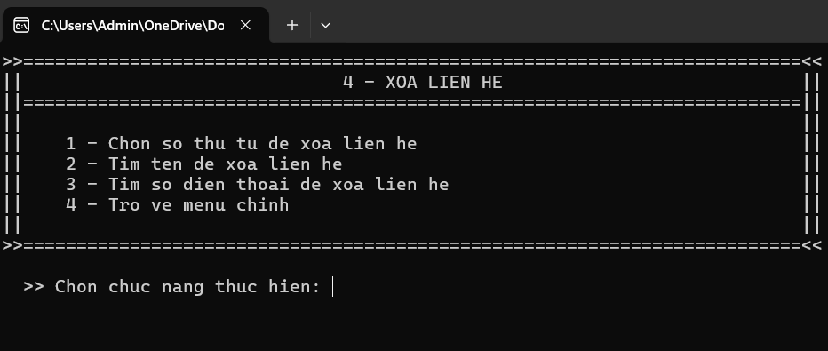

+ Chọn số thứ tự để xóa liên hệ:

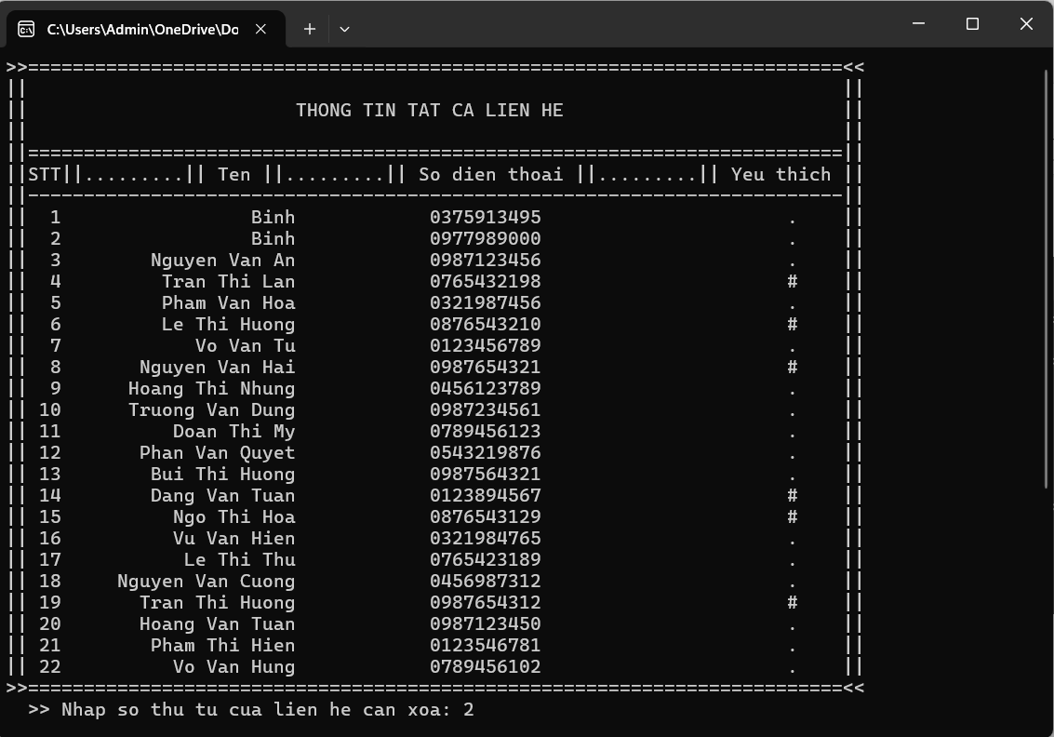

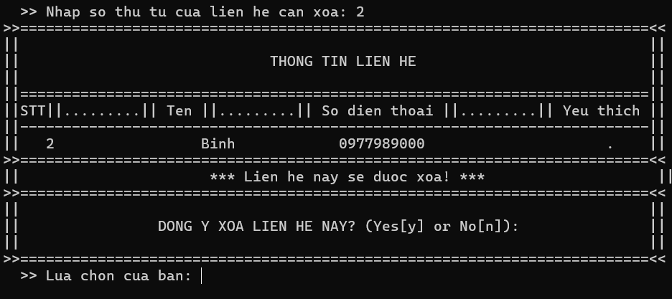

+ Tìm tên để xóa liên hệ:

Chúng ta cần nhập tên sau nhập thêm số thứ tự vì tên có thể trùng nhau

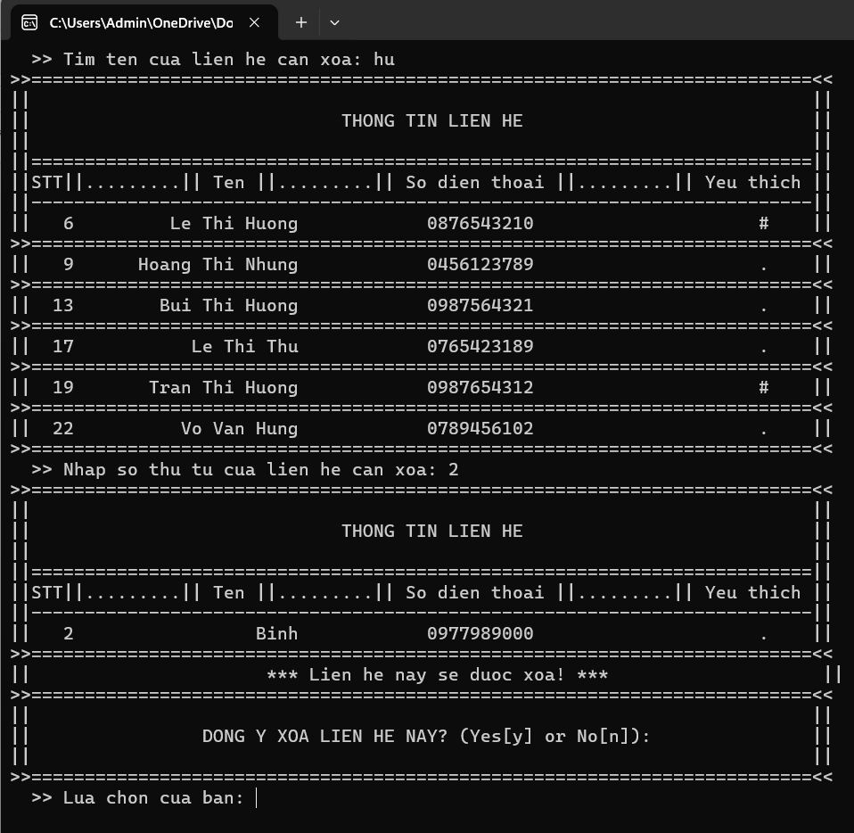

+Tìm số điện thoại để xóa liên hệ:

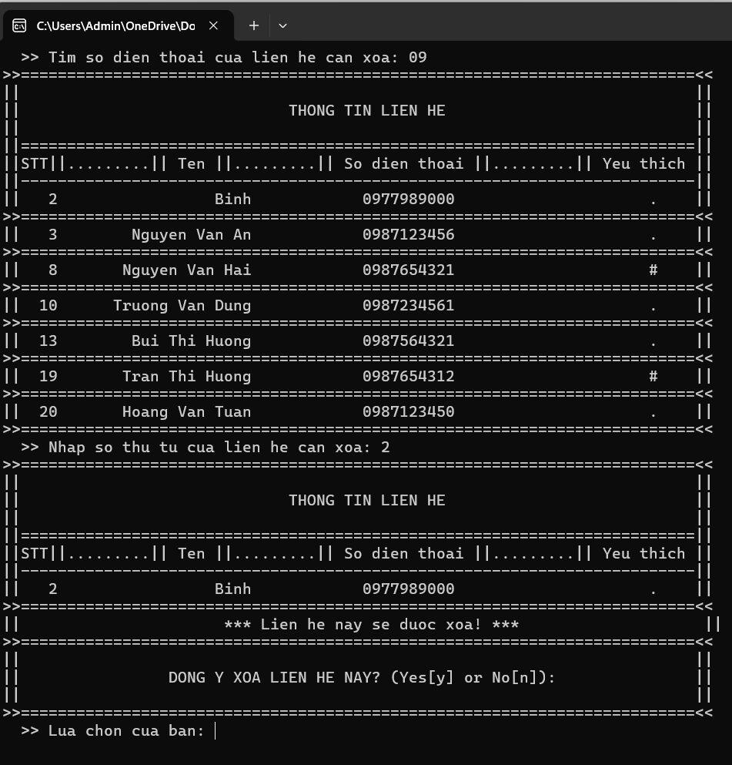

### **Chức năng 5: Chỉnh sửa liên hệ**

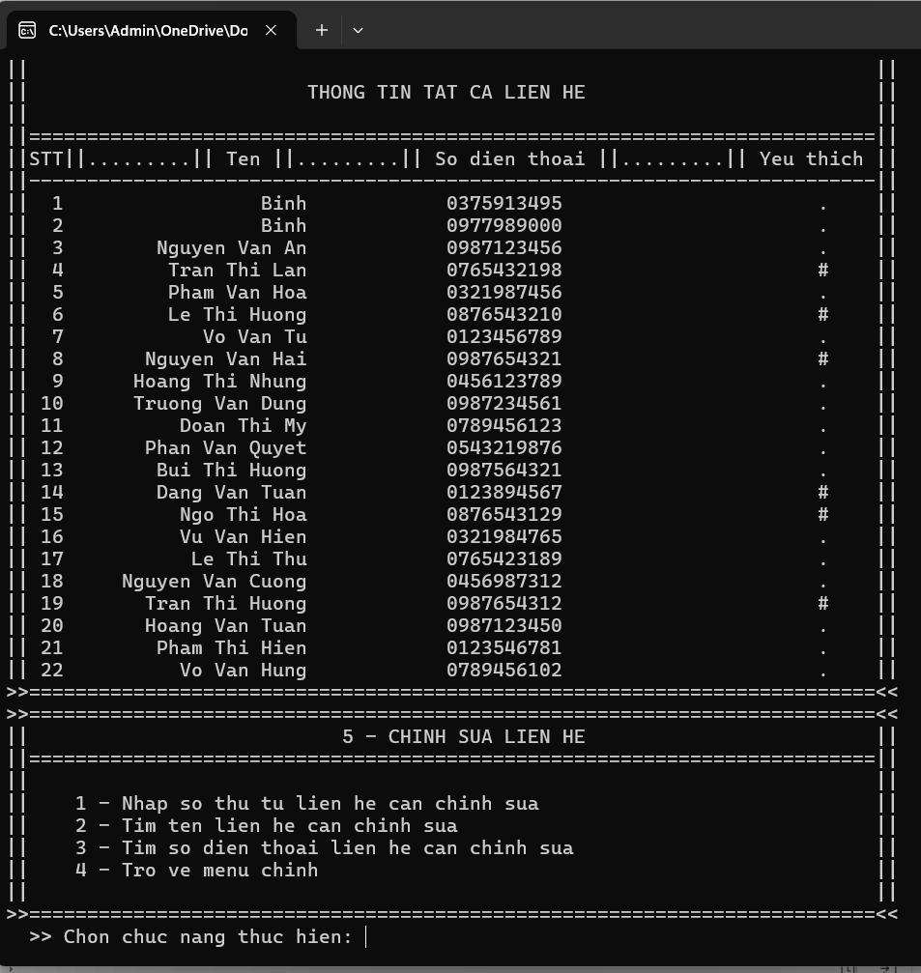

#### **Chọn liên hệ để chỉnh sửa:**

+Nhập số thứ tự cần chỉnh sửa:

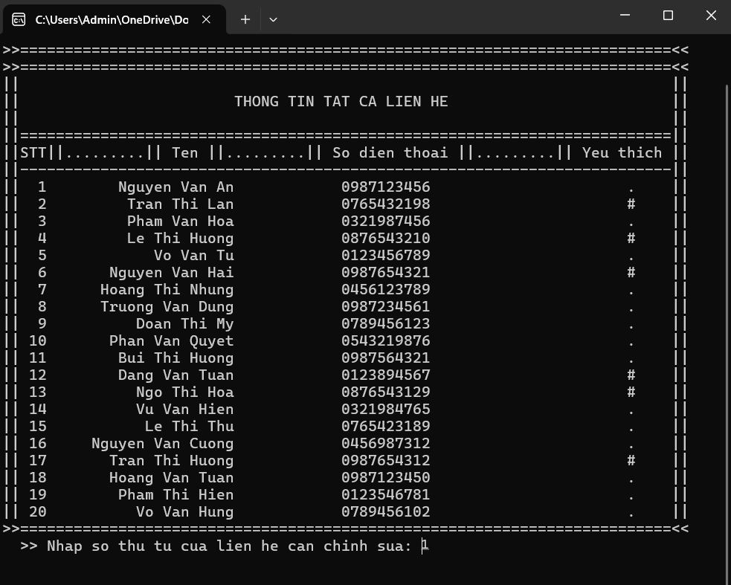

+Tìm tên liên hệ cần chỉnh sửa:

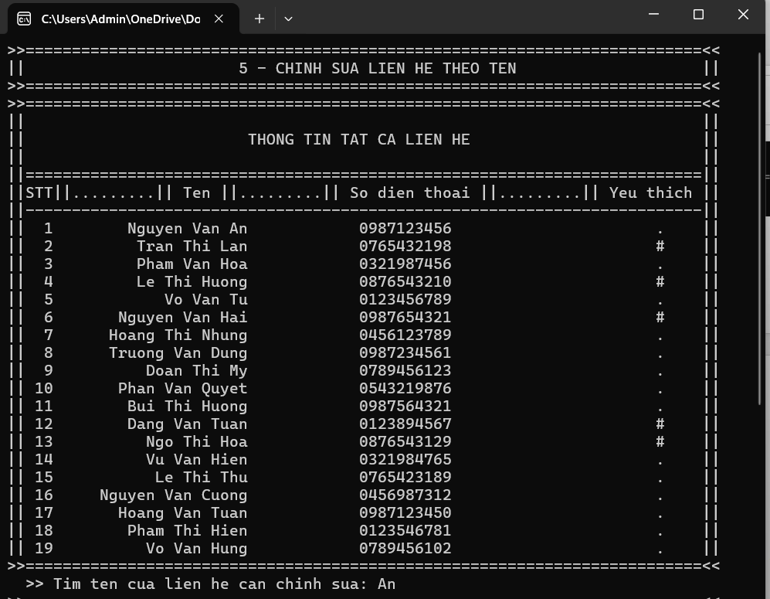

Sau đó sẽ xuất hiện các danh sách có chứa chữ Anvà tiếp chúng ta nhập stt để chọn ra liên hệ chúng ta cần chỉnh sửa

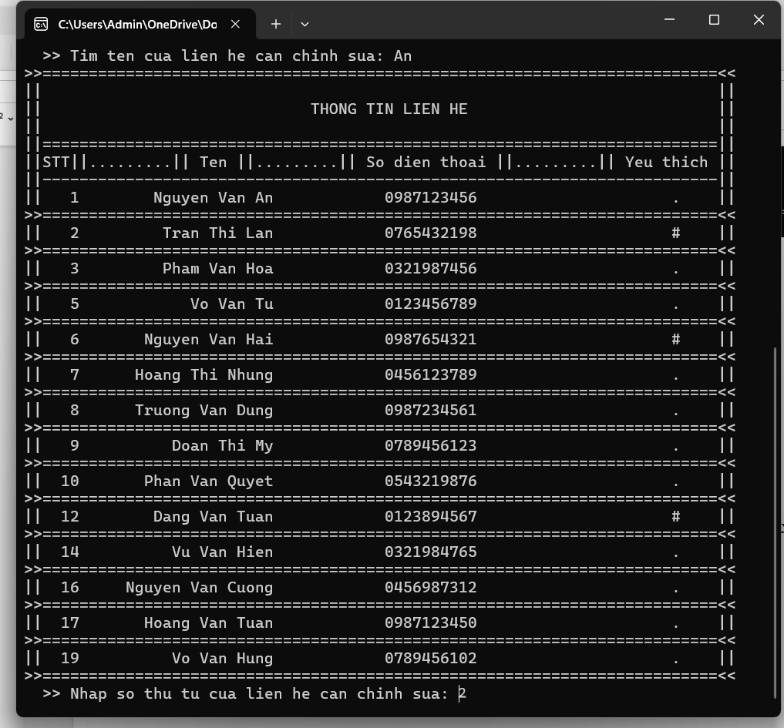

+Tìm số điện thoại liên hệ cần chỉnh sửa

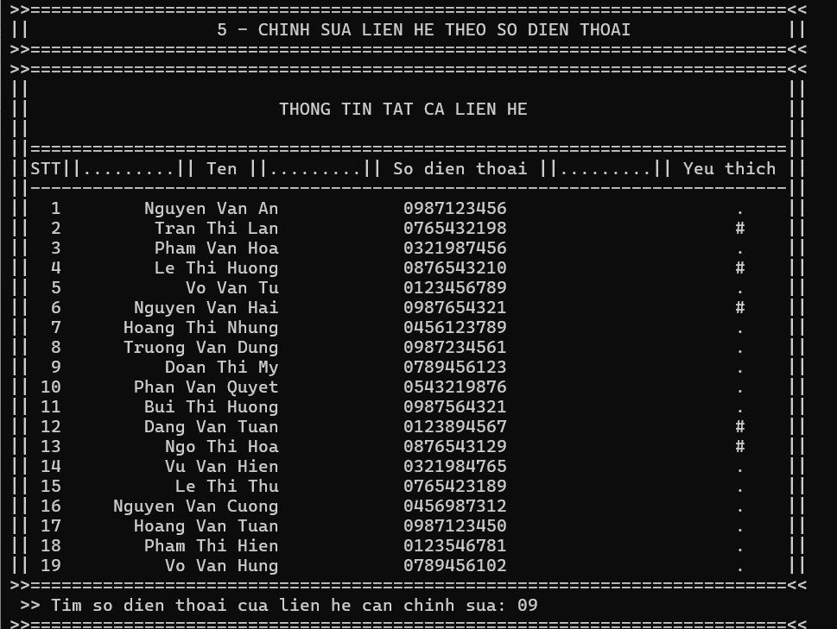

Sau khi nhập số điện thoại liên hệ cần chỉnh sửa nó sẽ xuất danh sách có chứa số 09

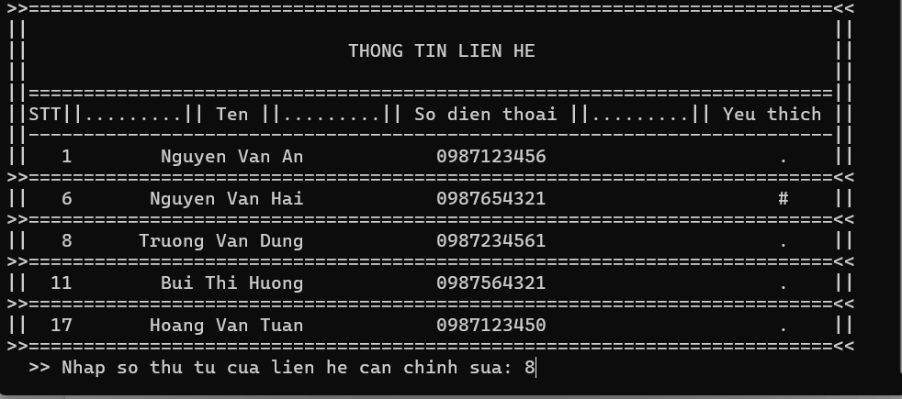

Sau đó chúng ta chỉ cần nhập đúng stt cho liên hệ mà chúng ta cần chỉnh sửa

#### **Chỉnh sửa nội dụng liên hệ**

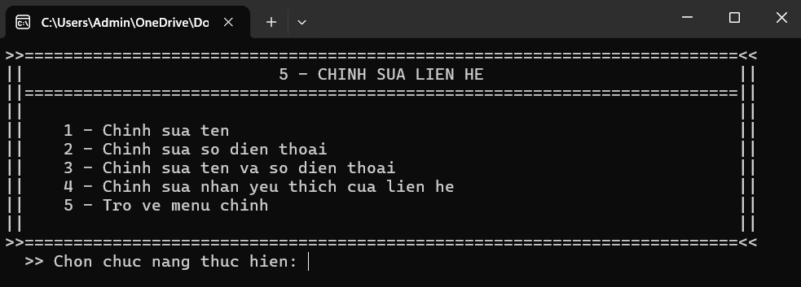

+Chỉnh sửa tên:

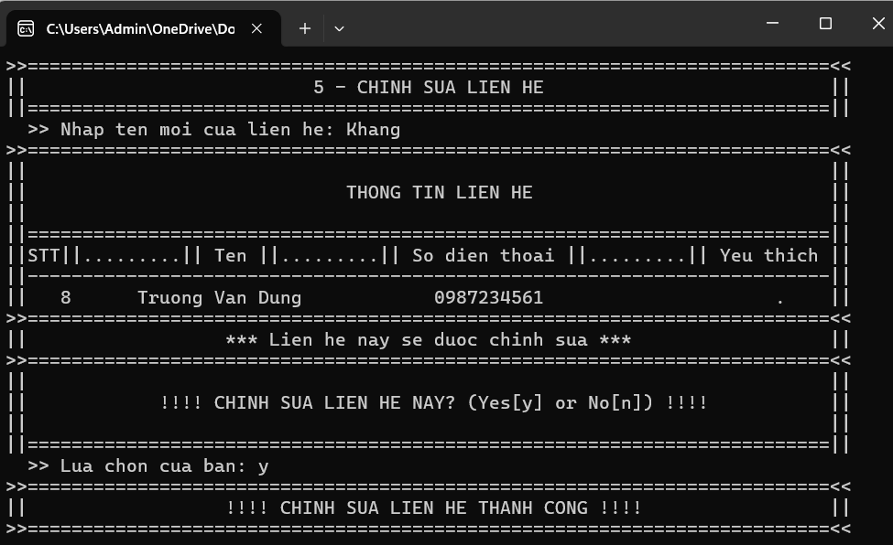

+Chỉnh sửa tên và số điện thoại:

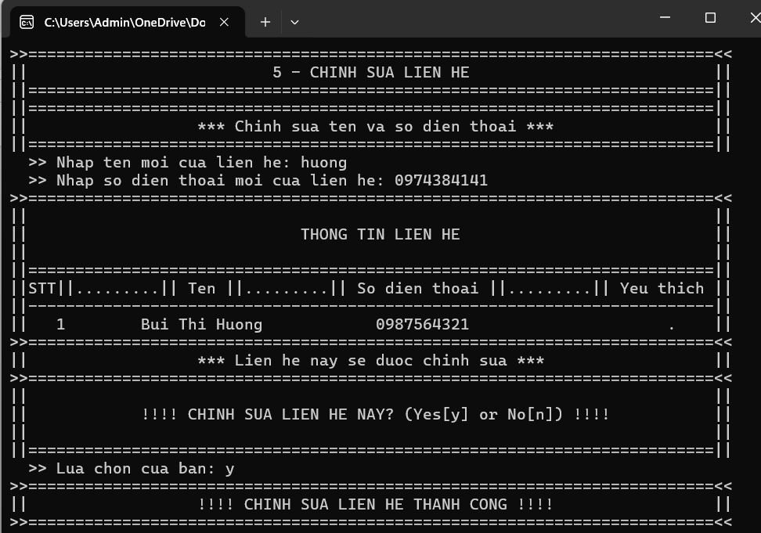

+Chỉnh sửa số điện thoại

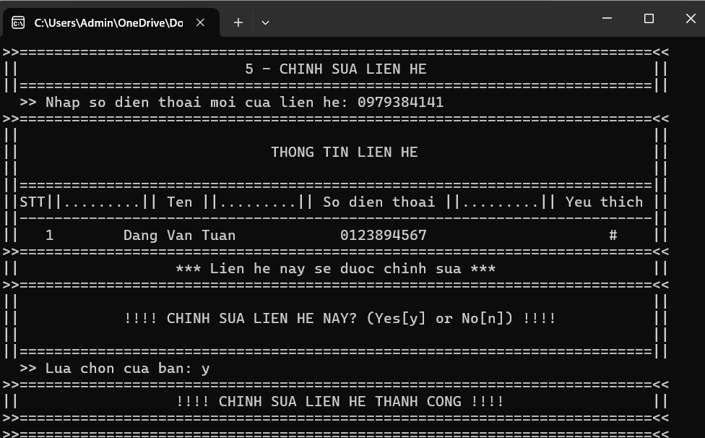

+Chỉnh sửa nhãn liên hệ yêu thích:

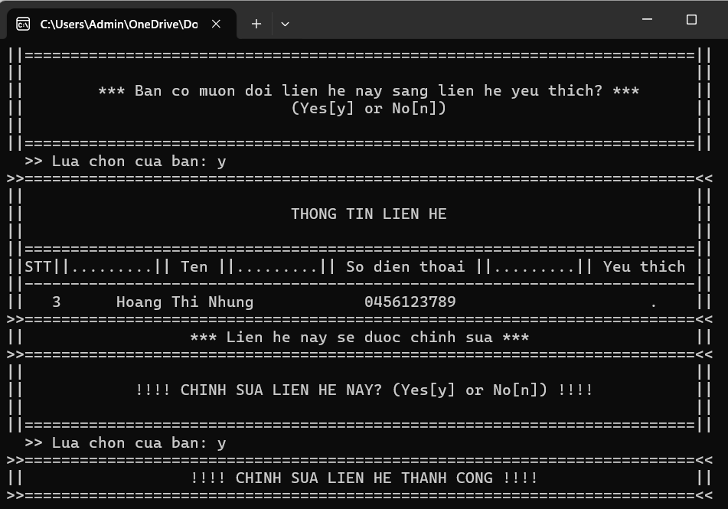

Ở đây liên hệ hoàng thi nhung đã đựợc đưa vào liên hệ yêu thích

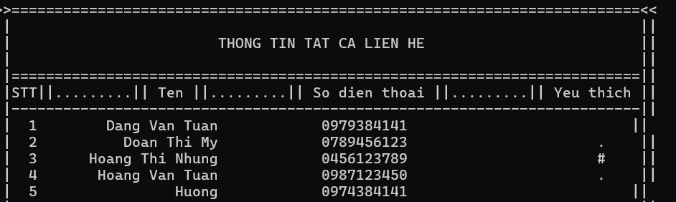

# **CHƯƠNG 3: KẾT LUẬN**

## **3.1. Đánh giá kết quả**

-Tính bảo mật chưa cao

- Giao diện của chương trình còn khá đơn giản

- Phần chỉnh sửa danh bạ chưa được tối ưu

- Hiển thị danh sách người dùng và số điện thoại rõ ràng

-Chương trình cơ bản là đáp ứng đầy đủ những chức năng cơ bản của 1 app quản lí danh bạ

## **3.2. Định hướng phát triển**

-Chương trình vẫn có khả năng phát triển để trở thành một sản phẩm hoàn thiện hơn như ta có thể:

+Có thể lưu lịch sử cuộc gọi

+Thêm chức năng chặn người dùng

+Thay giao diện terminal bằng giao diện hoàn chỉnh

+Thêm các chức năng bảo mật và đăng nhập cho người dùng

# **TÀI LIỆU THAM KHẢO**

|  |  |
| --- | --- |
| [1] | https://cuongquach.com/ebook-lap-trinh-huong-doi-tuong-c-plus-pham-van-pdf.html |

# BẢNG PHÂN CÔNG

|  |  |  |
| --- | --- | --- |
| Thành viên nhóm 2 | Nội dung công việc | Đánh giá phần trăm |
| Đỗ Lê Việt Hoàng | -Xây dựng chức năng thêm và sửa liên hệ  -Fix bug và hoàn thiện code | 100% |
| Lê Công Bắc | Xây dựng chức năng tìm kiếm và xóa  -Fix bug và hoàn thiện code | 100% |
| Trần Nguyễn Khánh Hoàng | -Xây dựng giao diện và kiểm thử phần mềm  -Fix bug và hoàn thiện code | 100% |
| Nguyễn Việt Bình | -Làm báo cáo slide và kiểm thử  -Fix bug và hoàn thiện code | 100% |